自助缴纳校园网网费详细使用指南
为方便老师和同学们缴费的便利，在原缴费方式的基础上，网络中心又推出了三种自助缴费方式：“微信”APP、“学付宝”APP以及“圈存机”。
完成自助缴纳网费需要两步：
第一步是为“电子钱包”充值。
第二步是从“电子钱包”中把钱充值到您的产品上，完成网费的缴纳。
“电子钱包”相当于我们的“预存网费”。在网络中心开过户的用户，均可以登录自服务http://serv.shzu.edu.cn/，在“首页”处的“电子钱包”项便可以协助完成自助缴费（如图）。您可以往“电子钱包”中充值任意金额，需要缴纳网费时，再利用 “产品充值”（产品对于教师是“教工住宅区30元/月”，对于不同类别的学生分别是“留学生宿舍15元/月”、“研究生宿舍15元/月”、“本科生宿舍15元/月”）项按照所要上网的时间（按月计）从“电子钱包”交付网费。因此，采用 “电子钱包”缴纳网费的方式比较方便、灵活，用户可以根据需求随意决定自己上网的自然月。例如，用户如果下月不上网，只需确保所使用的产品本月的费用即可；如果再想上网，随时从“电子钱包”中进行您所拥有的产品充值即可。
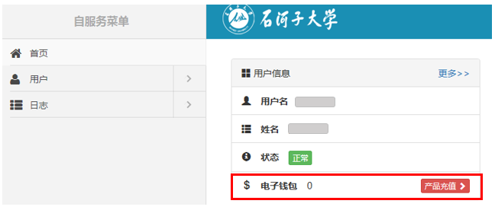

第一步为“电子钱包”充值
为“电子钱包”充值目前有三种途径：“微信”APP、“学付宝”APP以及“圈存机”。需要特别提请注意的是，这三种途径都是采取从“校园卡”到“电子钱包”的充值方式，因此，在缴纳网费时，请确保“校园卡”中有一定金额。您选择任意一种充值方式，直接点击下面的链接到相应的位置查看具体的充值步骤即可。
“微信”APP到“电子钱包”的充值
“学付宝”APP到“电子钱包”的充值
“圈存机”到“电子钱包”的充值

1、“微信”APP到电子钱包的缴费
“微信”APP使用的是“石河子大学校园卡服务”公众号。“石河子大学校园卡服务”公众号可以直接扫描下方的二维码进行关注。
关注“石河子大学校园卡服务”公众号后，登陆账号，在主页面的右下角点击“交网费”进入自助缴上网费页面。页面中的“账户余额”即为您“电子钱包”中当前的金额，在“转入金额”后填写预缴纳的网费金额或者选择下方的缴纳金额选项。填写完转入金额后，在“密码”处填写校园卡密码，完成后点击“确认”，此时会弹出“缴费成功”的提示页面，点击“OK”完成校园卡到电子钱包的缴费。如下图所示。
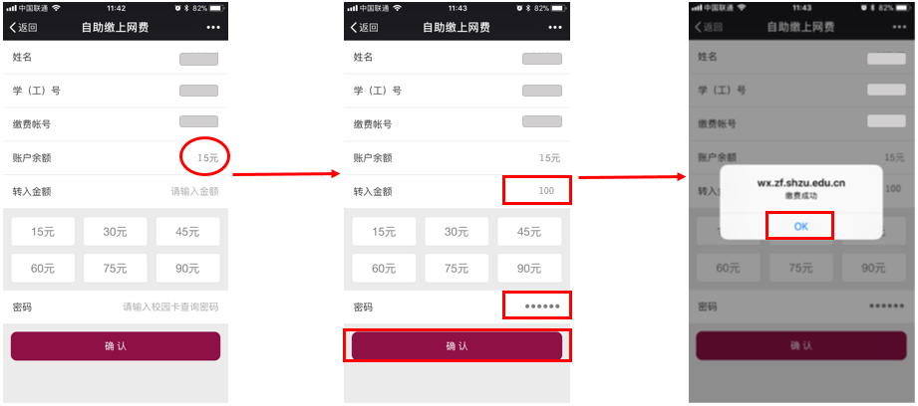

2、“学付宝”APP到“电子钱包”的充值
“学付宝”APP是基于服务大厅平台系统的移动应用，是服务大厅PC端向移动端的平滑移植。它不仅实现了校园卡在线充值、流水查询和修改密码等基础业务，同时配合 PC端还可扩展实现在线交网费到电子钱包等校内常用业务。
直接扫描下方的二维码完成“学付宝”的下载安装。
打开 “学付宝”，选择“石河子大学”后点击“登录”进入“学付宝”的主页面，如下图所示。
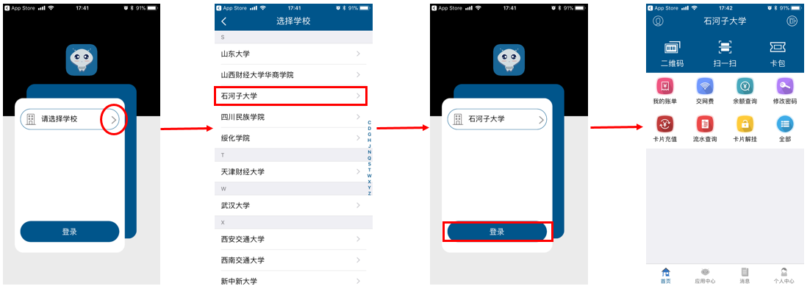
登录自身的账号。点击左上角的头像标识或右下角的“个人中心”完成自身账号的登录。登录后返回首页。如下图所示。
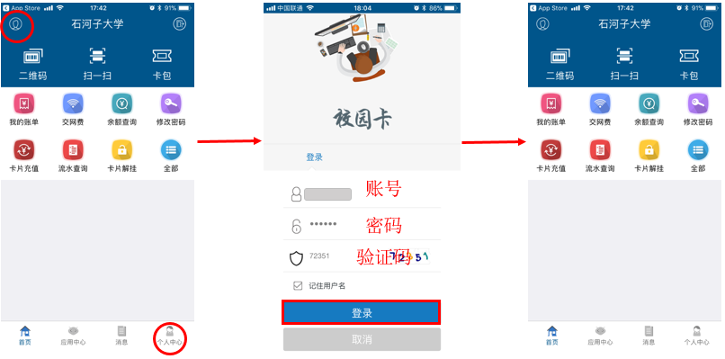
点击首页中的“交网费”进入网费缴纳页面。在“缴费金额”处填写预缴纳的网费金额或者选择下方的缴纳金额选项。选择或填好缴费金额后，点击“确认缴费”按钮，对弹出的确认缴费提示窗口和缴费成功提示窗口，直接点击“确认”。最终的缴费金额显示在“账号明细”处。至此，完成了从“学付宝”到“电子钱包”的缴费。
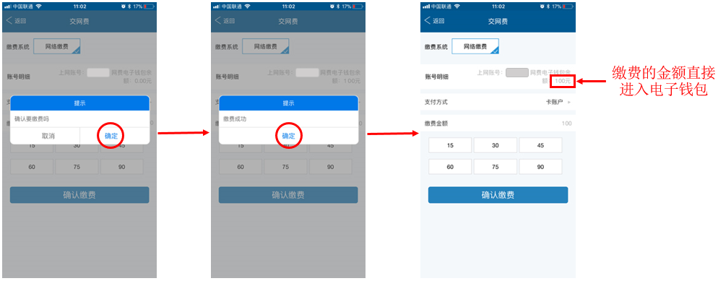

3、 “圈存机”到“电子钱包”的充值
在“圈存机”的主页面请点击“转账业务”， 进入转账业务的页面后点击“网费缴纳”，并将校园卡放入卡槽内，待读取校园卡后会弹出校园卡查询密码输入页面，在密码框中输入密码，并点击“确认”按钮。如下图所示。
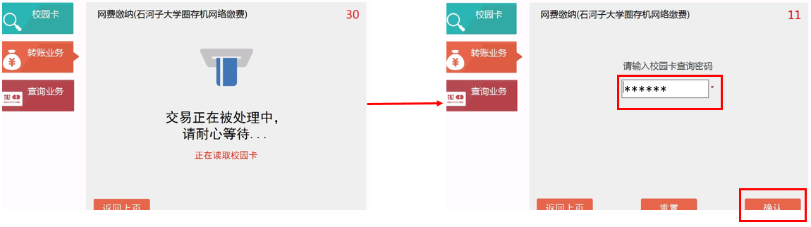
在缴费金额页面会显示您目前账号剩余的金额，在确认账号信息无误后，在“输入金额”处填写预缴纳的金额，然后点击“确认”，成功转入后显示成功缴费页面。
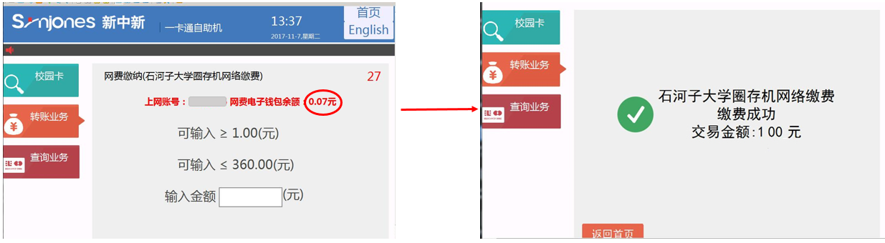

第二步完成网费的缴纳
在确保“电子钱包”中有费用的前提下，用户可以登录自服务http://serv.shzu.edu.cn完成“电子钱包”到用户所购买产品的充值。
欠费的用户也可以在浏览器中输入任何网址后，在出现下图的提示页面中直接点击“自服务网站”完成“电子钱包”到用户所购买产品的充值。
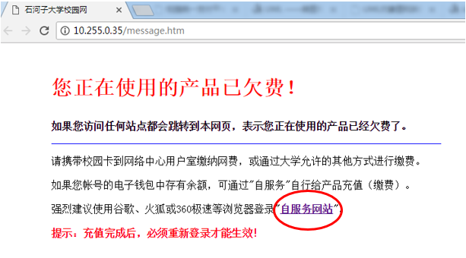
用户登录后，在“首页”的“电子钱包”处可以看到电子钱包中的余额，以及在“产品信息”下方看到所使用产品（对于教师是“教工住宅区30元/月”，对于不同类别的学生分别是“留学生宿舍15元/月”、“研究生宿舍15元/月”、“本科生宿舍15元/月”）的“产品余额”。在“电子钱包”项后点击“产品充值”进入充值页面。
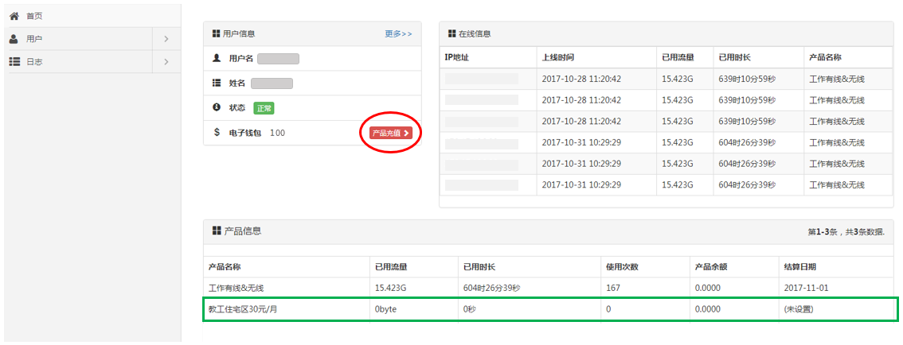
在产品充值页面中的“金额”处，填写预缴纳网费的金额，或者直接选择后面的金额选项（注意：所充值的金额不能多于“电子钱包”的总金额），在金额填写或选择好后，直接点击“提交”。
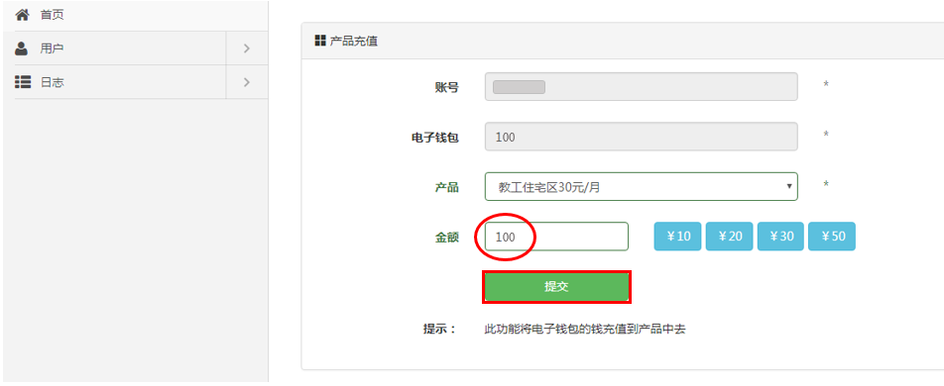
提交后，页面会出现“充值成功”的显示。点击左侧栏的“首页”，可以看到相应的产品上已经显示了充值的额度。至此，完成了实际所要消费的网费缴纳。
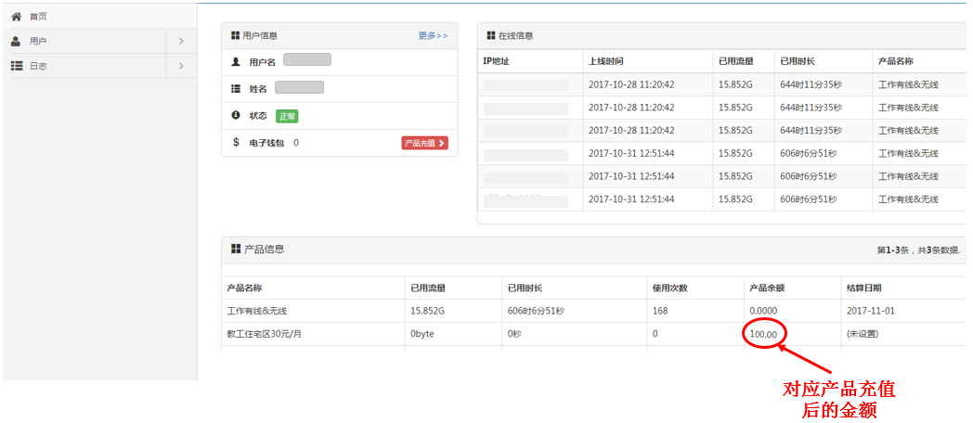

重要提示：在完成上面缴费前从未使用缴费产品上网的用户，或者欠费的用户，如果使用的是客户端登录，在缴费后需要重新登录；如果使用的是路由器，在缴费后需要重新启动路由器。在缴费前能正常上网的用户，无需重新登录可继续使用。
至此，您已经完成了网络缴费的全过程并可以畅游网络了，祝好。

